Отчитываться в ФНС еще год можно через сайт
Обращаем внимание на Приказ ФНС России от 05.06.2024 N БС-7-26/447@.

 | ИЗ ДОКУМЕНТОВ ВЫ УЗНАЕТЕ  Работу сервиса в очередной раз продлили. В рамках пилотного проекта организации и ИП могут бесплатно сдавать электронную отчетность через сайт ФНС до 1 июля 2025 г. Но не всю отчетность можно подать таким способом. Исключение, в частности, декларация по НДС.
 | КАК НАЙТИ ДОКУМЕНТЫ В КОНСУЛЬТАНТПЛЮС  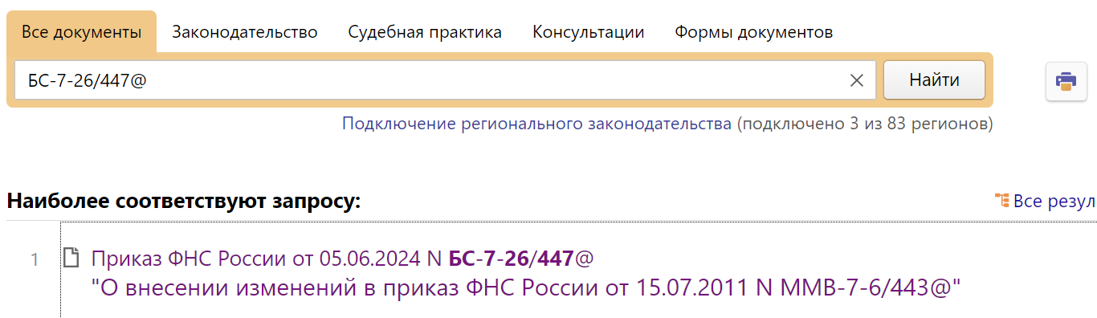
 | ДОПОЛНИТЕЛЬНАЯ ИНФОРМАЦИЯ  О том, в какие сроки сдавать отчетность, можно прочитать в Готовом решении: Сроки сдачи деклараций по налогам и отчетности по страховым взносам (КонсультантПлюс, 2024).
 | 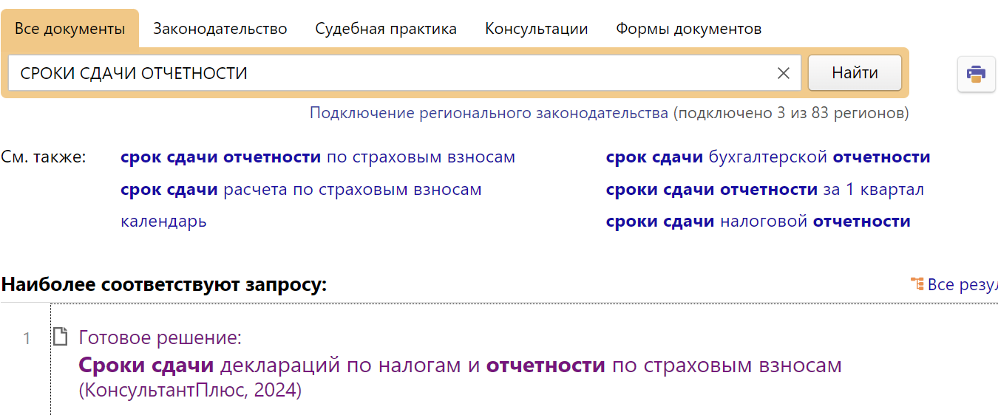
1

